Piratenspel

Doel:
Het vinden van de schat zonder gekielhaald te worden, de fontein van de eeuwige jeugd.

Hoe:
Met spelletjes kan men delen van een schatkaart verdienen. Bij een gehaalde opdracht krijgt men een deel van de kaart. Deze kaart brengt men aan het begin van het spoor. De schatkaart is nog niet compleet. Het spoor brengt men naar het laatste deel van de kaart. Met deze kaart kan men weer terug naar de zandvlakte en daar de schat opgraven. De groep die het eerste de schatkist heeft gevonden is de winnaar.
Elke groep moet naar een verschillend beginpunt van het spoor. Er liggen dus meerdere laatste delen verstopt. Hierdoor kunnen ze niet bij elkaar afkijken.

Wie kan er aan mee doen?
Aspiranten: In groepjes van 5-6 personen. 4 teams
Pupillen: In groepjes van 5-6 personen. 4 teams.

De duur van het spel:
Het spel zal in totaal ongeveer 2,5 uur duren. Na de uitleg gaan de groepen op pad om de spellen ca 10 minuten per spel te spelen. En nog 5 minuten voor het verplaatsen.

De opzet van het spel:
De teams strijden tegen elkaar in het verdienen van zoveel delen van de schatkaart d.m.v. de spelletjes correct af te sluiten.

De opdrachten:
Alle opdrachten zijn zo opgesteld dat je met je groep een opdracht binnen een bepaalde tijd (10 minuten) moet kunnen volbrengen. In het totaal komen er 6 verschillende opdrachten. Bij deze activiteiten gebruiken we de andere leiders.

Organisatie:
We spellen dit spel op de zandvlakte. Er zijn 6 onderdelen met een centrale post in het midden.
Er zijn 2 vrije rondes de “limonaderonde”

Spel | 1 | 2 | 3 | vrij | 4 | 5 | 6 | vrij
Team | A1 | A2 | A3 | A4 | P1 | P2 | P3 | P4
 | P4 | A1 | A2 | A3 | A4 | P1 | P2 | P3
 | P3 | P4 | A1 | A2 | A3 | A4 | P1 | P2
 | en zo verder

We spelen 6 spellen van elk 10 minuten.
Tussen de spellen 5 minuten om te verplaatsen.
Totaal tijd is 8x10 + 8x5 = precies 2 uur + nog een half uur voor het vinden van de schat.
Als we om 10:00 uur kunnen starten betekent dat om 12:30 uur klaar met een uitloop naar 13:00 uur voor het eten.

Verder heb ik snel geteld 11 mensen als leiding (4 voor de pupillen ploegen) 6 voor de spellen en 1 algemeen film etc. Bij de pupillen ploegen kunnen we ook een camera laten rouleren.

De spellen zijn:
- De plankenrace Bob
- Het vissenspel Jeroen
- Mastermind Thera
- Touwknopen Thera
- Kanonkogel Jeroen
- Scheepsbel in de mist Bob

In de pauze maakt het groepje van natuurlijke materialen een piratenschip.

Materiaal
- Schatkaart compleet Bob
- Schatkaart verdeeld in ?? 7 delen Bob
- Doorzichtige blad met een kruis Bob
- Route piraten teken Bob
- Tijdwaarneming Jeroen
- fluit voor de ronde aan te geven Jeroen
- Limonade en bekertjes FDZ
- Schmink zwart en rood Thera
- Spelletjes op papier voor de leiding Bob
- Piratenvlag Thera
- Kist Jeroen

- Materiaal vissenspel Jeroen
hengel
haak
oogjes
voorwerpen

- Mastermind Thera
A4 met afbeeldingen

- Touwknopen Thera
2 touwen

- Kanonskogel en hindernissen Jeroen

- Scheepsbel in de mist Bob
kampbel Marian
Blinddoeken/ theedoeken 7x Bob/Jeanette
Fietsbanden 4x Bob

- Plankenrace
Twee planken korte en een lange Bob
hoepels ?x Bob

Teamnamen

Pupillen
Kapitein Haak
Woeste Willem
Piet Piraat
Aadje Piraatje

Aspiranten
Hector Barbossa
Jack Sparrow
piraat Blackbeard
Joshamee Gibbs
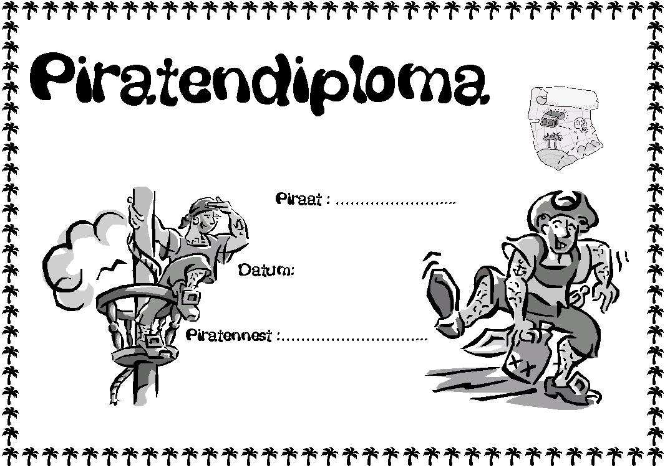

Plankenrace

G
G
G
G
G
G
G

= 4 persoonsblok
= 1 persoonsblok
= 6 persoonsblok
G = afstand voor de grote plank
Overige is voor de kleine plank

Visspel

Mastermind

Touwknopen

Kanonskogel

Scheepsbel in de mist

Piratenschip

Stukje voor de site
Vandaag zien we op de horizon een vissersschip verschijnen. Twee vissers halen hun netten binnen, waarin zich een man bevindt. De man wordt meegenomen naar Cadiz, in Spanje waar hij vertelt dat hij het schip van Juan Ponce de Leon ontdekt zou hebben. Hier zouden aanwijzingen te vinden zijn naar de fontein van de eeuwige jeugd. De ras echte piraat, Jack Sparrow, heeft er lucht van gekregen dat de Spanjaarden ook opzoek zouden zijn naar de fontein. De Spanjaarden werken samen met Piet Piraat en Kapitein Haak, maar een krokodil, met een raar tikkend geluid, gooit roet in het eten....
Met dit spel zal de race worden ingezet op jacht naar de fontein van de eeuwige jeugd. De teams zullen delen van de schatkaart moeten bemachtigen door het volbrengen van een spel, lukt dit niet dan word je gekielhaald!

Rode vierkanten zijn te verdienen bij de spelletjes, de blauwe rechthoeken krijg je bij de rust pauzes en het groene deel is het missende deel van de kaart waarop de schat staat. Of het groene deel is op doorzichtig papier getekend en kan men over de kaart heen leggen.

